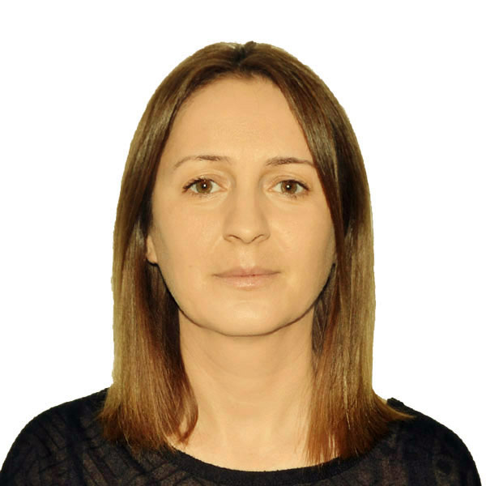
CV

saxeli, gvari: Tamar mamisaSvili

dabadebis TariRi: 25.06.1979წ

misamarTi: Tbilisi, rამაზ Sengelias ქ 9, b56
tel: 598 513003
Email: tamarm355@gmail.com

ganaTleba: safinanso –ekonomikuri koleji. 1999-2002 sabanko saqme. sabanko saqmis menejeri

wlebi _ saswavlebeli, fakulteti, specialoba

samuSao gamocdileba:

2002w dan dRemde ,,i/m ,,nana gujabiZe” (lombardi)
Tanamdeboba: operatori, buRalteri

2010w-dan dRemde: ---------- i/m ,,mamuka gujabiZe blici" (Sereuli maRazia)
Tanamdeboba: buRalteri

U
2012w-dan dRemde -------- Sps ,,vergroup" (restorani)
-
Tanamdeboba: buRalteri

-
2014-2017--- ,, Sps akhali pliusi" (naxevarfabrikatebis sawarmo)
Tanamdeboba: ბუღალტერი
Treningebi ”2012 weli- bauRaltruli aRricxvis safuZvlebi saerTaSoriso standartebis mixedviT”

periodi _ treningis, kursis dasaxeleba, kvalifikacia, sertifikati

kompiuteruli unar-Cvevebi wordi , exseli, , orisi.

(programebisa da donis miTiTebiT)

enebi

(donis miTiTebiT)

- qarTuli (Tavisuflad)
- rusuli (kargad)
- inglisuri (sawyis doneze)

ojaxuri mdgomareoba: dasaojaxebeli

